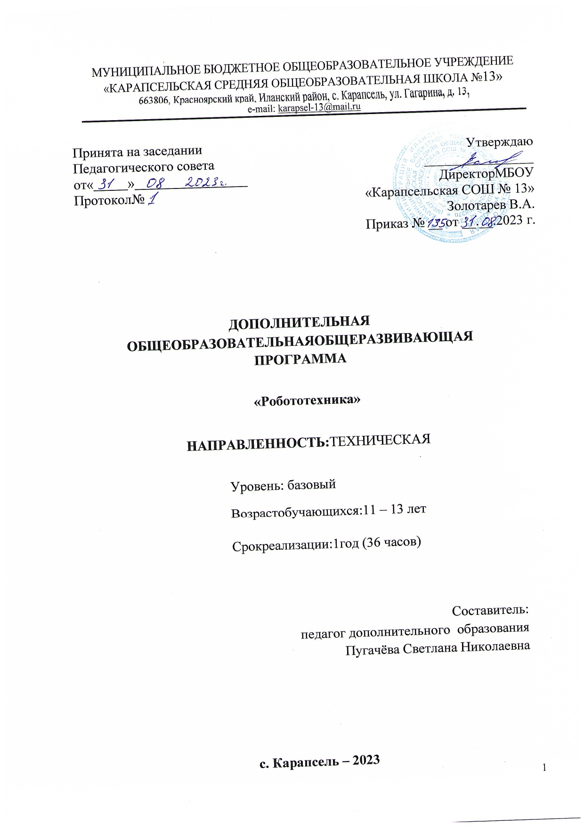МУНИЦИПАЛЬНОЕ БЮДЖЕТНОЕ ОБЩЕОБРАЗОВАТЕЛЬНОЕ УЧРЕЖДЕНИЕ

«КАРАПСЕЛЬСКАЯ СРЕДНЯЯ ОБЩЕОБРАЗОВАТЕЛЬНАЯ ШКОЛА №13»

663806, Красноярский край, Иланский район, с. Карапсель, ул. Гагарина, д. 13,

e-mail: [karapsel-13@mail.ru](mailto:karapsel-13@mail.ru)

|  |  |
| --- | --- |
| Принята на заседании  Педагогического совета  от« »  Протокол№ | Утверждаю  ________________  Директор МБОУ  «Карапсельская СОШ № 13»  Золотарев В.А.  Приказ № __ от __.__.2023 г. |

# ДОПОЛНИТЕЛЬНАЯ ОБЩЕОБРАЗОВАТЕЛЬНАЯОБЩЕРАЗВИВАЮЩАЯ ПРОГРАММА

**«Робототехника»**

# НАПРАВЛЕННОСТЬ:ТЕХНИЧЕСКАЯ

Уровень: базовый

Возрастобучающихся:11 – 13 лет

Срокреализации:1 год (36 часов)

Составитель:

педагог дополнительного образования

Пугачёва Светлана Николаевна

# с. Карапсель – 2023

**Пояснительная записка**

Дополнительная общеобразовательная общеразвивающая программа по шахматам реализуется в соответствии с основными нормативными документами:

− Федеральный закон от 29.12.2012 N 273-ФЗ (ред. от 30.12.2021) "Об образовании в Российской Федерации" (с изм. и доп., вступ. в силу с 01.03.2022);

− Стратегия развития воспитания в Российской Федерации до 2025 года, утвержденная распоряжением Правительства РФ от 29.05.2015 г. № 996-р.;

− Концепция развития дополнительного образования детей до 2030 (Распоряжение Правительства РФ от 31.03.2022 г. № 678-р);

− Приказ Министерства просвещения Российской Федерации от 30.09.2020 г. №533 «О внесении изменений в порядок организации и осуществления образовательной деятельности по дополнительным общеобразовательным программам, утвержденный приказом министерства просвещения российской федерации от 09.11.2018 г. №196»;

− Приказ Министерства просвещения Российской Федерации от 03.09.2019 г. № 467 «Об утверждении Целевой модели развития региональных систем дополнительного образования детей»;

− Приказ Министерства просвещения Российской Федерации от 09.11.2018 г. № 196 «Об утверждении Порядка организации и осуществления образовательной деятельности по дополнительным общеобразовательным программам».

# Направленность Программы

Программа имеет техническую направленность и ориентирована на формирование и систематизацию знаний, развитие творческих способностей, воспитание личности с активной жизненной позицией, способной самостоятельно ставить перед собой задачи и решать их, находя оригинальные способы решения.

**Новизна**

Новизна данной программы заключается в использовании на занятиях компьютерных программ, активизирующих общие и индивидуальные логические особенности обучающихся. По уровню освоения программа – специализированная, общеразвивающая. По форме организации образовательного процесса комплексная.

# Актуальность

Актуальность Программы заключается в том, что робототехника способствует развитию коммуникативных способностей учащихся, развивает навыки взаимодействия, самостоятельности при принятии решений, раскрывает их творческий потенциал. Данная программа даст возможность школьникам закрепить и применить на практике полученные знания по таким дисциплинам, как математика, физика, информатика, технология. В процессе работы с LEGO ученики приобретают опыт решения как типовых, так и нешаблонных задач по конструированию, программированию, сбору данных. Кроме того, работа в команде способствует формированию умения взаимодействовать с соучениками, формулировать, анализировать, критически оценивать, отстаивать свои идеи.

# Отличительные особенности Программы

Отличительные особенности программы состоят в применении широкого комплекса различного дополнительного материала. Образовательные конструкторы LEGO представляют собой новую, отвечающую требованиям современного ребенка "игрушку". Причем, в процессе игры и обучения ученики собирают своими руками игрушки, представляющие собой предметы, механизмы из окружающего их мира. Таким образом, ребята знакомятся с техникой, открывают тайны механики, прививают соответствующие навыки, учатся работать, иными словами, получают основу для будущих знаний, развивают способность находить оптимальное решение, что, несомненно, пригодится им в течение всей будущей жизни.

Использование Лего-конструкторов в дополнительном образовании повышает мотивацию учащихся к обучению, так как при этом требуются знания практически из всех учебных дисциплин от искусств и истории до математики и естественных наук. Межпредметные занятия опираются на естественный интерес к разработке и постройке различных механизмов. Одновременно занятия ЛЕГО как нельзя лучше подходят для изучения основ алгоритмизации и программирования, а именно для первоначального знакомства с этим непростым разделом информатики.

# Адресат Программы

Программа предназначена для обучающихся в возрасте от 11 до 13 лет.НаобучениепоПрограммепринимаютсявсежелающиенезависимоотуровняподготовки, объем группы до 15 человек.

# Срок реализации Программы

Срок реализации программы –1год (36ч.).

# Формы обучения

Обучение осуществляется в очной форме. Работа с обучающимися проводится через групповые занятия, состоящие из теоретической и практической частей. Обучение по Программе предусматривает индивидуальный, дифференцированный подход к каждому обучающемуся.

# Режим занятий

Занятияпроходят1развнеделюпо1часу. Продолжительность занятия составляет 45 минут, вовремязанятийпредусмотрены10-15 минутные перерывы.

# Цель Программы

**Цель:** формирование и развитие творческих и познавательных способностей обучающихся средствами робототехники и компьютерных технологий, обучение детей приемам самостоятельной работы, коллективному взаимодействию; развитие логического мышления обучающихся; воспитание общечеловеческих нравственных ценностей и личностных качеств.

# Задачи Программы

**Обучающие:**

* сформировать представления о робототехнике;
* познакомить с основами конструирования;
* обучать основам программирования;
* познакомить с основами 3Dмоделирования;
* научить правильному обращению с инструментами при работе.

# Развивающие:

* развивать конструкторские навыки;
* развивать такие умения как: исследовать, взаимодействовать, расставлять приоритеты в работе.
* развивать память, логическое мышление и пространственное воображение;
* развивать информационную компетентность, навыки работы с различными источниками информации.

# Воспитательные:

* научить взаимодействию детей при работе в паре, коллективе;
* формировать предпосылки учебной деятельности: умение и желание трудиться, выполнять задания в соответствии с инструкцией и поставленной целью, доводить начатое дело до конца, планировать будущую работу.

# СОДЕРЖАНИЕПРОГРАММЫ

**Учебный план**

|  |  |  |  |  |  |
| --- | --- | --- | --- | --- | --- |
| **№**  **п/п** | **Наименование темы** | **Количество часов** | | | **Формы**  **аттестации/контроля** |
| **Всего** | **Теория** | **Практика** |
| **Вводное занятие** | | **1** | **1** | - | Беседа |
| 1. | Общие представления о робототехнике. Образовательный конструктор LEGO. | 4 | 2 | 2 | Беседа, дидактическая игра |
| 2. | Основы конструирования машин и механизмов | 6 | 2 | 4 | Беседа, презентация, дидактическая игра |
| 3. | Системы передвижения роботов | 7 | 2 | 5 | Беседа, презентация |
| 4. | Сенсорные системы | 4 | 2 | 2 | Беседа, дидактическая игра |
| 5. | Манипуляционные системы | 4 | 2 | 2 | Беседа, дидактическая игра, презентация |
| 6. | Разработка проекта | 8 | 2 | 6 | Беседа, презентация |
| **Итоговоезанятие** | | **2** | **-** | **23** | Защита проекта |
| **Всего** | | **36** | **13** | **23** |  |

# Содержание учебного плана

**Вводное занятие. (1 ч)**

***Теория*.*(1 ч)*** Инструктаж по технике безопасности. Беседа о робототехнике.

**Тема1.Общие представления о робототехнике(4ч)**

***Теория*.*(2ч)***Основные понятия робототехники. История робототехники. Общие представления об образовательном конструкторе LEGO. Общие представления о программном обеспечении.

***Практика*. *(2 ч***) Конструирование робота по технологической карте LEGO. Знакомство с интерфейсом программного обеспечения.

**Тема2.Основы конструирования машин и механизмов(6 ч)**

***Теория*.*(2ч)***Машины и механизмы. Механизмы для преобразования движения. Общие представления о механических передачах.

***Практика*. *(4 ч***)Способы соединения деталей конструктора LEGO. Создание механизмов для преобразования движения. Создание моделей, использующих различные передачи.

**Тема3.Системы передвижения роботов (7 ч)**

***Теория*.*(2ч)***Потребности мобильных роботов. Типы мобильности. Колесные системы передвижения роботов. Шагающие системы передвижения роботов.

***Практика*. *(5ч***)Конструирование робота автомобильной группы. Выполнение практических заданий. Создание моделей по заданной схеме.

# Тема 4. Сенсорные системы (4 ч)

***Теория*. *(2ч)***Общее представление о LEGO. Знакомство с различными датчиками. Система с использованием нескольких датчиков.

***Практика*. *(2ч***)Использование датчиков, конструирование по образцу, выполнение практических заданий.

# Тема 5. Манипуляционные системы (4 ч)

***Теория*. *(2ч)***Структура и составные элементы робота. Знакомство с манипуляторами. Геометрические конфигурации роботов.

***Практика*. *(2ч***) Конструирование модели по схеме. Использование органа манипулятора с различными датчиками. Выполнение задания по собственному замыслу.

# Тема6.Разработка проекта (8 ч)

# *Теория*.*(2 ч)*Требования к проекту. Определение и утверждение тематики проектов. Обсуждение возможных источников информации, вопросов защиты авторских прав. Алгоритм подготовки выступления. Как выбрать содержание и стиль презентации.

# *Практика*.*(4 ч)*Разработка плана выполнения проектной работы: формулирование цели проекта, составление графика работы над проектом. Моделирование объекта. Конструирование модели. Оформление проекта.

# Итоговое занятие. (2 ч)

***Практика (2 ч)*** Защита проекта.

# Планируемые результаты реализации Программы

# Личностные результаты:

# - развитие любознательности, сообразительности, целеустремлённости, внимательности, наглядно-образного мышления и логики;

# - умения контролировать свои действия;

# - развитие навыков сотрудничества со сверстниками.

# Метапредметные результаты:

# − проявление творческих способностей детей, навыков исследовательской деятельности и проектной деятельности;

# − проявление позитивных мотивов межличностных отношений;

# − умение перерабатывать полученную информацию;

# − развитие изобретательности;

# −развитие психических познавательных процессов: память, внимание, зрительное восприятие, воображение;

# − умение общаться и взаимодействовать в коллективе, работать в парах, группах, уважать мнение других, объективно оценивать свою работу и деятельность других.

# Предметные результаты:

# − знание деталей конструктора LEGO и способов их соединений;

# − умение планировать предстоящую практическую работу;

# −умение осуществлять контроль качества результатов собственной практической деятельности;

# −умение самостоятельно определять количество деталей в конструкции моделей;

# −умение работать по схеме;

# - умение реализовывать творческий замысел.

# Календарный учебный график

|  |  |  |  |  |  |  |  |  |
| --- | --- | --- | --- | --- | --- | --- | --- | --- |
| № п/п | Год обучения | Дата начала занятий | Дата окончания занятий | Количество учебных недель | Количество учебных дней | Количество учебных часов | Режим занятий | Сроки проведения промежуточной итоговой аттестации |
| 1 | первый | 01.09 | 31.05 | 36 | 36 | 36 | 1 раза в неделю по 1часу | 16.05 - 30.05 |

# Материально-техническое обеспечение

# Занятия проводятся в учебном кабинете с использованием набора Лего-конструктора, демонстрационной доски с комплектом демонстрационных моделей, персональный компьютер с предустановленными обучающими программами, стол для руководителя, шкаф для хранения инвентаря, столы и стулья для учащихся, рабочие тетради для записи.

# Информационное обеспечение Программы

Занятия включают теоретическую и практическую части.

Теоретическая работа с обучающимися проводится в форме:

* + лекций;
  + бесед;
  + анализа созданных моделей.

Практические занятия могут быть организованы в виде:

* + конструирования различных предметов и объектов;
  + решения практических заданий;
  + защиты проекта.

ПриизучениитемПрограммыиспользуютсяследующиеметодическиематериалы:

1. Робототехника. [Электронный ресурс] URL: <http://www.robosport.ru/>(дата обращения: 18.09.20)
2. Лего. Официальный сайт. [Электронныйресурс]URL:https://www.lego.com/ru-ru/categories/age-6-8-years(дата обращения: 18.09.20)

# Кадровое обеспечение

# Программа может реализоваться педагогом дополнительного образования, имеющим образование средне-профессиональное или высшее педагогическое.

# Формы контроля и оценочные материалы

*Текущийконтроль*осуществляетсявтечениегода:выполнениепрактическихзаданий,конструирование моделей различных предметов, педагогическое наблюдение.

*Итоговый контроль* проводится в конце обучения: участие в защите проекта.

Критериями оценки являются: правильное выполнение практических заданий, успешное конструирование различных моделей.

По итогам обучения определяется уровень освоения Программы.

*Высокий уровень освоения Программы*

Обучающийся демонстрирует высокую заинтересованность в учебной, познавательной и творческой деятельности. Знает все детали набора, отлично владеет способами соединения всех деталей, знает этапы создания моделей, знает общие принципы моделирования и конструирования, может результативно участвовать в защите проекта.

*Средний уровень освоения Программы*

Обучающийся демонстрирует не очень высокую заинтересованность в учебной, познавательной и творческой деятельности. Не в полной мере знает все детали набора и способы соединения всех деталей. Путает этапы создания моделей, делает при конструировании, участие в защите проекта нерезультативно.

*Низкий уровень освоения Программы*

Учащийсядемонстрируетнизкуюзаинтересованностьвучебной,познавательнойитворческойдеятельности.Слабо владеет материалом Программы и не может участвовать в защите проекта.

# Методические материалы

# Список литературы для педагога

1. Бородин М.Н. Информатика. Программы для образовательных организаций. 2-11 классы. М. БИНОМ. Лаборатория знаний, 2015.
2. Индустрия развлечений: Перворобот. Книга для учителя и сборник проектов. – Институт новых технологий.
3. Парамонова Л. А. Конструирование как средство развития творческих способностей детей старшего дошкольного возраста: учебно-методическое пособие. - М.: Академия, 2008. - 80 с.
4. Программа «Робототехника» как базовый образовательный модуль центров технического творчества для детей и молодежи на базе социально ориентированных НКО. – Автономная некоммерческая
5. Рыкова Е. А. LEGO-Лаборатория (LEGO ControlLab). Учебно-методическое пособие. – СПб, 2001, - 59 с.
6. Учимся, исследуя – исследуя, учимся / под ред. А.И.Савенкова. — Одинцово, 2012. – 128 с.

# Список литературы для обучающихся и родителей

1. Дженжер В.О., Денисова Л.В. Введение в программирование Lego-роботов на языке NXT-G. Учебное пособие для студентов и школьников. – М.: Национальный открытый университет «ИНТУИТ», 2014.
2. Злаказов А.С., Горшков Г.А., Шевалдин С.Г. Уроки Легоконструирования в школе. – М.: Бином, 2011. – 120 с.
3. Комарова Л. Г. Строим из LEGO (моделирование логических отношений и объектов реального мира средствами конструктора LEGO). — М.: ЛИНКА-ПРЕСС, 2001.
4. Копосов Д.Г.Первый шаг в робототехнику: практикум для 5-6 классов. – М.: БИНОМ. Лаборатория знаний, 2012.
5. Копосов Д.Г.Первый шаг в робототехнику: рабочая тетрадь для 5-6 классов. – М.: БИНОМ. Лаборатория знаний, 2012.
6. Филиппов С.А. «Робототехника для детей и родителей» – Спб.: Наука, 2013.